### Тест 26.1.2. Открыть вкладку «Временные заявки» формы «Заявки»

|  |  |
| --- | --- |
| **Дата** | **Внесение изменений. Примечание.** |
| 31.07.18  03.08.2018 | Создание теста  Добавлены поля: имя создавшего пропуск, имя редактировавшего пропуск, дата создания пропуска, дата последнего редактирования пропуска, штрих-код сэд (пока не работает из-за отсутствия интеграции с сэд), скан заявки (пока нерабочее) |

|  |  |
| --- | --- |
| **Дата** | **Прохождение** |
|  |  |

**Цель** — открыть форму «Заявки», выбрать вкладку «Временные заявки», убедиться, что открыто то, что нужно.

**Последовательность действий:**

* Убедиться, что запущен и настроен сервер приложения СУП;
* Авторизироваться в системе;
* Нажать кнопку «Заявки»;
* Выбрать вкладку «Временные заявки».

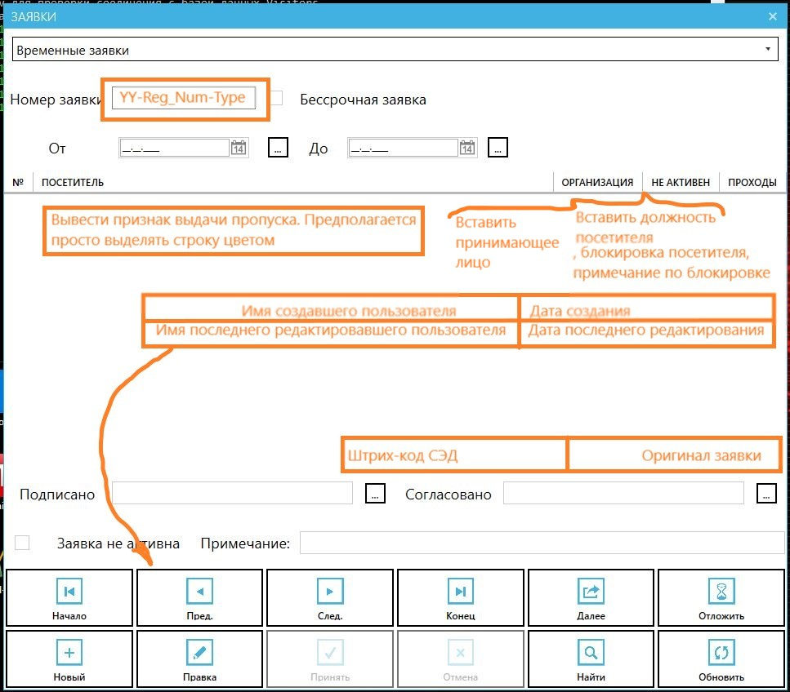

**Изменение от 03.08.2018**

Изменены зависимости всех редактируемых полей в зависимости от «правка»/«отмена» , добавлены поля: имя создавшего пропуск, имя редактировавшего пропуск, дата создания пропуска, дата последнего редактирования пропуска, штрих-код сэд (пока не работает из-за отсутствия интеграции с сэд), скан заявки (пока нерабочее)

Добавлена колонка «Заблокирован» (пока нерабочее)

